МКУ "Управление образования муниципального образования

"Намский улус" Республики Саха (Якутия)"'

МБОУ «Намская средняя общеобразовательная школа № 2»

МО «Намский улус» Республика Саха (Якутия)».

**НАСТАВНИЧЕСТВО КАК ФОРМА САМООБРАЗОВАНИЯ И ПРОФЕССИОНАЛЬНЫЙ РОСТ ПЕДАГОГА**

Выполнила:

Шапошникова А.П. учитель химии.

с. Намцы 2025 г.

СОДЕРЖАНИЕ

ВВЕДЕНИЕ 3

ГЛАВА 1. Теоретические основы наставничества 4

1.1 Понятие и сущность наставничества 4

1.2 Роль наставничества в профессиональном развитии педагогов 6

ГЛАВА 2. Влияние наставничества на профессиональный рост педагогов 8

2.1 Адаптационный период 2023-24 учебный год 8

2.2 Мотивационный период 2024-25 учебный год 13

ОБСУЖДЕНИЯ И РЕЗУЛЬТАТЫ 15

ЗАКЛЮЧЕНИЕ 17

СПИСОК ИСПОЛЬЗОВАННОЙ ЛИТЕРАТУРЫ 18

Приложение №1 План самообразования молодого педагога 19

Приложение №2 Конструктор урока 25

# ВВЕДЕНИЕ

В условиях стремительно меняющегося мира, где технологии и образовательные стандарты постоянно обновляются, роль наставничества в профессиональном развитии педагогов становится особенно значимой. В эпоху информационных технологий и глобализации педагоги сталкиваются с необходимостью постоянного обновления своих знаний и навыков. Наставничество позволяет эффективно адаптироваться к новым требованиям, получать актуальную информацию и осваивать современные методики обучения. Начинающие педагоги часто испытывают трудности в адаптации к профессиональной среде. Наставничество помогает им быстрее освоиться, избежать типичных ошибок и развить уверенность в своих силах. Это особенно важно в условиях высокой текучести кадров среди молодых учителей [1].

Целью данной работы является исследование роли наставничества как эффективной формы самообразования и инструмента профессионального роста педагогов.

Для достижения поставленной цели необходимо решить следующие задачи:

1. Анализ теоретических основ наставничества;
2. Определение ключевых характеристик эффективного наставничества;
3. Исследование практики внедрения наставничества в образовательных учреждениях;
4. Оценка влияния наставничества на личностное и профессиональное развитие педагогов;

Эти задачи позволят всесторонне рассмотреть роль наставничества в профессиональном развитии педагогов и предложить практические рекомендации для улучшения этой формы самообразования.

# ГЛАВА 1. Теоретические основы наставничества

1.1 Понятие и сущность наставничества

Наставничество — это комплексный и многогранный процесс, который играет ключевую роль в профессиональном развитии педагогов. Оно не ограничивается передачей технических навыков, но охватывает весь спектр личностного и профессионального роста. Эффективное наставничество строится на принципах открытости, доверия и индивидуализации, позволяя достичь значительных результатов в повышении квалификации и улучшении качества образования [2].

Ключевые характеристики наставничества:

1. Целостный подход к развитию:

Наставничество направлено не только на приобретение конкретных навыков, но и на формирование целостной картины профессии. Это включает в себя помощь в понимании моральных и этических стандартов, принятых в данном сообществе, развитие способности критически мыслить и принимать взвешенные решения.

1. Долгосрочная перспектива:

В отличие от краткосрочных тренингов или курсов повышения квалификации, наставничество предполагает длительные взаимоотношения, направленные на устойчивый профессиональный рост. Этот процесс требует терпения и внимания к индивидуальным особенностям подопечного, чтобы обеспечить глубокое усвоение материала и развитие необходимых компетенций.

1. Психологическая поддержка:

Одной из важных сторон наставничества является создание безопасной и доверительной среды, в которой подопечный чувствует себя комфортно, выражая свои сомнения и страхи. Психологическая поддержка помогает снизить стресс, связанный с новыми обязанностями, и способствует более быстрому и уверенному входу в профессиональную среду.

1. Инструменты и методы:

Наставничество использует разнообразные инструменты и методы, такие как моделирование поведения, коучинг, менторство, супервизию и другие формы индивидуальной и групповой работы. Выбор конкретного подхода зависит от целей и потребностей каждого участника процесса.

1. Саморазвитие наставника:

Важно отметить, что наставничество — это двусторонний процесс. В ходе взаимодействия с подопечным наставник также получает возможность пересмотреть свои собственные подходы, расширить горизонты и обновить знания. Это взаимное обогащение делает наставничество эффективным средством для поддержания высокого уровня профессионализма в организации [3].

Принципы наставничества:

1. Индивидуализация:

Каждый человек уникален, и именно индивидуальный подход к каждому подопечному отличает эффективное наставничество от шаблонных методов обучения. Учет особенностей личности, уровня подготовки и жизненных обстоятельств позволяет создать наиболее продуктивные условия для профессионального роста [4].

1. Открытость и доверие:

Для успешного взаимодействия между наставником и подопечным необходима открытая и честная коммуникация. Наставнику важно быть готовым делиться не только успехами, но и ошибками, создавая пример искреннего и открытого профессионального поведения

1. Обратная связь:

Регулярный обмен обратной связью является ключевым элементом наставничества. Это позволяет корректировать стратегию обучения, учитывать достигнутые успехи и своевременно реагировать на возникшие трудности.

1. Стимуляция самостоятельности:

Хотя поддержка и сопровождение являются важными элементами наставничества, конечная цель заключается в формировании самостоятельной и уверенной личности. Наставник помогает подопечному находить свои сильные стороны и развивать навыки самостоятельного принятия решений.

Существует несколько видов наставничества, каждый из которых соответствует определенным целям и задачам [5]:

1. Формальное наставничество:

Организованное и регламентированное наставничество, проводимое в рамках конкретной программы или инициативы. Обычно такое наставничество строго структурировано и контролируется.

1. Неформальное наставничество:

Спонтанные и добровольные отношения, возникающие естественным путем в рабочем процессе. Такие отношения часто основаны на личном интересе и взаимопонимании между участниками [6].

1. Групповое наставничество:

Включение нескольких наставляемых в одну группу, что позволяет обмениваться опытом и учиться друг у друга. Этот вид наставничества особенно полезен для командной работы и сотрудничества.

1. Электронное наставничество:

Использование информационных технологий для дистанционного взаимодействия между наставником и подопечным. Этот формат приобретает особую популярность в условиях глобализации и удалённой работы.

Для педагогов наставничество играет особую роль, поскольку профессиональная деятельность связана с постоянным обновлением знаний и поиском новых методик. Молодым учителям наставничество помогает преодолеть сложности начального этапа карьеры, получить необходимую поддержку и ускорить адаптацию к школьной среде [7].

## 1.2 Роль наставничества в профессиональном развитии педагогов

Наставничество занимает центральное место в процессе профессионального развития педагогов, обеспечивая поддержку, руководство и передачу опыта от более опытных коллег к менее опытным. Этот процесс способствует приобретению новых знаний, навыков и компетенций, необходимых для успешной работы в образовательной среде. Рассмотрим подробнее, какую роль играет наставничество в профессиональном развитии педагогов [8]:

1. Поддержка начинающих педагогов.

Одним из важнейших аспектов наставничества является поддержка начинающих педагогов, которые часто сталкиваются с трудностями адаптации к новой рабочей среде. Наставник помогает новичкам освоиться с требованиями профессии, знакомит их с особенностями учебного заведения и помогает интегрироваться в коллектив. Это снижает уровень стресса и повышает уверенность молодого специалиста в своих силах.

1. Передача опыта и знаний.

Опытные педагоги передают свои знания и навыки через наставнические отношения. Они делятся эффективными методиками преподавания, подходами к решению сложных ситуаций, а также дают ценные советы по взаимодействию с учениками и родителями. Такой обмен опытом позволяет начинающим учителям быстрее овладеть необходимыми компетенциями и избежать распространенных ошибок [9].

1. Повышение профессиональной компетентности.

Регулярное общение с наставником способствует расширению кругозора и углублению понимания педагогических процессов. Наставляемые получают возможность обсуждать актуальные проблемы и искать пути их решения совместно с более опытными коллегами. Это стимулирует творческий подход к работе и развивает способность к критическому мышлению.

1. Личностное развитие.

Наставничество также влияет на личностное развитие педагогов. Через взаимодействие с наставником учителя развивают важные личные качества, такие как ответственность, настойчивость и умение принимать обоснованные решения. Эти качества необходимы для успешного выполнения профессиональных обязанностей и способствуют достижению высоких результатов в работе [10].

1. Создание благоприятной атмосферы в коллективе.

Наставничество способствует созданию позитивной и поддерживающей среды в педагогическом коллективе. Коллеги поддерживают друг друга, делятся идеями и работают над совместными проектами. Такая атмосфера улучшает моральное состояние сотрудников и повышает общую эффективность работы учреждения.

1. Влияние на качество образования.

Эффективное наставничество положительно сказывается на качестве образовательного процесса. Учителя, получившие качественную поддержку и подготовку, способны лучше организовать учебный процесс, использовать современные методики и технологии, что ведет к повышению успеваемости учащихся и общему улучшению качества образования [11].

1. Подготовка будущих лидеров

Через наставничество молодые специалисты имеют возможность развить лидерские качества и подготовиться к выполнению руководящих функций. Опыт общения с наставниками помогает будущим руководителям понять принципы управления коллективом, планировать работу и эффективно решать организационные задачи.

Таким образом, наставничество играет многогранную роль в профессиональном развитии педагогов. Оно обеспечивает поддержку новичков, передает опыт и знания, способствует личностному росту и улучшает качество образования. Это делает его незаменимым инструментом для повышения квалификации и развития педагогических кадров [12].

# ГЛАВА 2. Влияние наставничества на профессиональный рост педагогов

## 2.1 Адаптационный период 2023-24 учебный год

Если поддержка молодых специалистов – одна из ключевых задач образовательной политики, которая, так или иначе, реализуется в каждой образовательной организации, то сопровождение всех педагогов – актуальная проблема, так как каждому учителю необходима помощь в развитии профессиональных компетентностей: профессиональной, информационной, коммуникативной. Необходимо создавать ситуацию успешности работы каждого учителя, способствовать развитию каждого педагога на основе диагностической информации о динамике роста его профессионализма, способствовать формированию индивидуального стиля его деятельности.

Данную деятельность целесообразно строить как в специально организованных мероприятиях, так и модернизировать традиционные, такие как педагогический, методический совет, рабочие встречи, подготовки к различным проектам и конкурсам и реализовывать в многоуровневой модели наставничества.

В 2023 году я начала свою карьеру в качестве учителя химии в МБОУ «Намская СОШ №2». Ранее, в том же году, я окончила Северо-Восточный Федеральный университет имени М.К. Аммосова, где училась на факультете «Фундаментальная и прикладная химия» в Институте естественных наук, по специальности «Химик. Преподаватель химии». На момент начала педагогической деятельности я не имела профессионального опыта, являясь «ньюфагом» в сфере образования. В процессе адаптации к новой роли учителя химии я столкнулась с рядом сложностей, таких как разработка структурированных уроков, ввиду отсутствия собственной методической базы, трудности в коммуникации с учащимися и их родителями, а также сложности при ведении электронного журнала и составлении рабочих и календарно-тематических планов. Для успешного преодоления указанных затруднений возникла необходимость в поддержке квалифицированного наставника.

В нашей школе устоявшаяся система наставничества, парного, группового, ситуационного. И получается, что учителя бывают в разных группах по подготовке к проектам, конкурсам, мероприятиям, и полученный опыт работы в команде им очень помогает. Этот проект называется «Школа для учителя». Цельюпроекта является создание условий для включения каждого педагога во внутренний и внешний контур наставнического процесса.

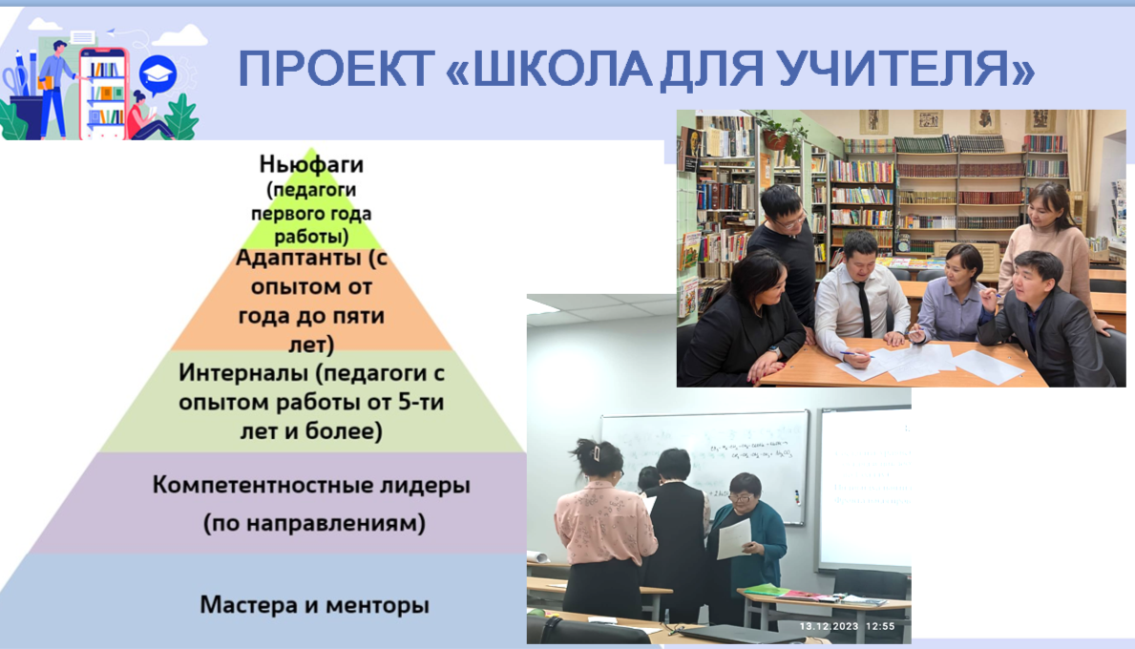

Рис. 1 Проект «Школа для учителя»

Моим наставником в этом деле стала Сидорова Матрёна Семёновна. Я выпускница «Намской СОШ №2» 2018 года, и Матрёна Семёновна была моим учителем химии. В то время между нами сложилось особое отношение, основанное на парном наставничестве — «педагог — ученик». Это сформировало доверительную атмосферу и помогло мне развить навыки, необходимые для успешной педагогической деятельности. Благодаря этому, я хорошо знакома с методикой обучения, разработанной Матрёной Семёновной. С самого начала нашего сотрудничества мы наладили прочную систему наставничества, которая помогает мне в моей работе.

Сидорова Матрена Семеновна - наставник учителей по школьному проекту "Школа для учителя", по организации проектно-исследовательской деятельности школьников. 2023г. 19 республиканская педагогическая ярмарка "Сельская школа: образовательная марка". Победитель в номинации "Наставничество в образовании", грант улусных управлений образований, победитель конкурса "вектор перезагрузки". «Отличник образования РС(Я)», «Почетный работник воспитания и просвещения РФ». Трудовой стаж: 38 лет. Педагогический стаж: 37 лет, из них в МБОУ «Намская СОШ №2» 20 лет, учителем химии.

Так как Матрена Семеновна наставник с многолетним опытом, у нее есть УНИВЕРСАЛЬНЫЙ ИНСТРУМЕНТ - ***КАЛЕНДАРЬ РОСТА***. Он содержит рекомендации по итогам выявленных дефицитов, и также особенность - в охвате внутреннего (посещение уроков, работа в школьных командах и проектах) и внешнего контура (семинары, курсы) наставничества.

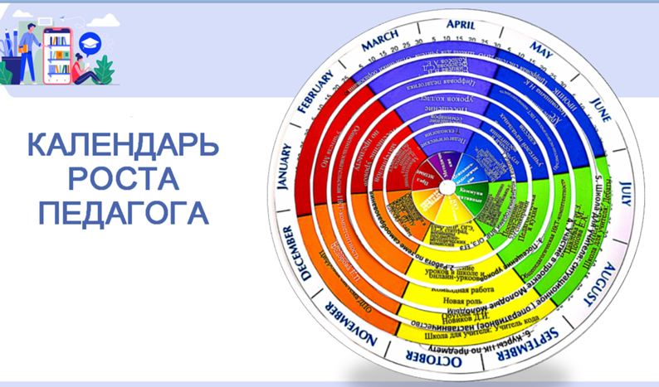

Рис.2 Календарь роста педагога

Диагностика профессиональных затруднений проводилась ранее на платформе lk ИРОИПК, а в настоящее время осуществляется на сайте ЯУчитель и в рамках Цифровой экосистемы ДПО. Согласно результатам диагностического исследования, в 2023-2024 учебном году составил 36%. На основании анализа выявленных профессиональных затруднений был разработан чек-лист (приложение №1), направленный на повышение квалификации. Тема самообразования была определена как изучение методов эффективного планирования уроков химии с использованием цифровых ресурсов. Для повышения квалификации используя универсальный инструмент – Календарь роста, училась на курсах повышения квалификации и посещала семинары:

1. Институт развития профессиональных компетенций и квалификации «Орен» ФГАОУ ВО СВФУ им.М.К.Аммосова, по дополнительной профессиональной программе повышения квалификации «Проектное управление», 25-26 .03.24, 16 ч., удостоверение №22245;

2. ИРО и ПК имени С.Н.Донского-II по дополнительной профессиональной программе «Инновационные проекты в сфере образлвания: экспертиза и оценка», 8.07-10.07.2024 г., 36 ч., удостоверение № 6440;

3. ИРО и ПК имени С.Н.Донского-II по дополнительной профессиональной программе «Развитие функциональной грамотности обучающихся на уровне НОО, ОО, СОО», 8.07-10.07.2024 г., 36 ч., удостоверение № 6574;

4. ИРО и ПК имени С.Н.Донского-II по дополнительной профессиональной программе «Содержание и методика обучения химии на углубленном уровне согласно ФГОС ООО и СОО», 20.08-24.08.2024 г., 72 ч., удостоверение №7251.

По такому же принципу построен второй календарь роста – это самый ГЛАВНЫЙ ИНСТРУМЕНТ- **КОНСТРУКТОР СОВРЕМЕННОГО УРОКА** (приложение 2), созданный на основе большого опыта Матрены Семеновны в подготовке к занятиям. Этот универсальный и многофункциональный конструктор предназначен для оказания помощи учителям, позволяя им учитывать важнейшие аспекты при разработке собственных уроков. Благодаря простоте и удобству использования данного инструмента, молодые педагоги смогут легко адаптировать и конкретизировать персонализированные планы наставника и наставляемого.

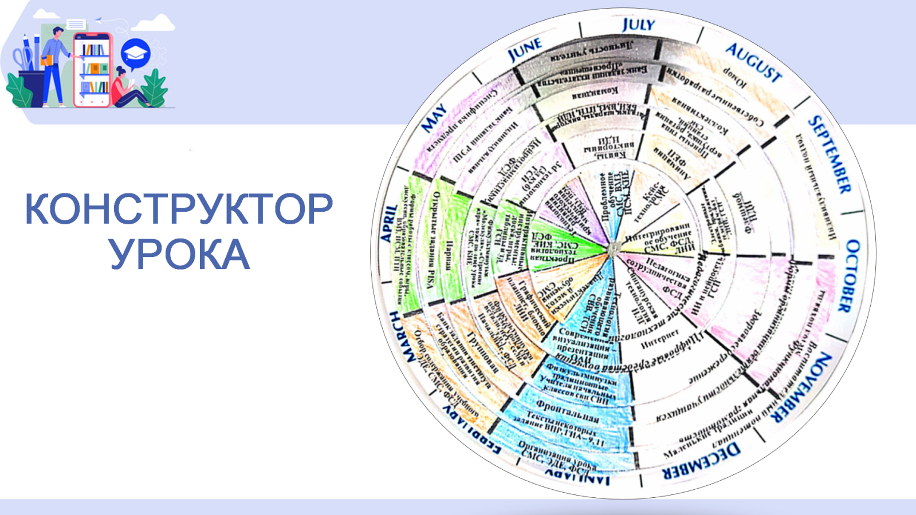

Рис. 3 Конструктор урока

В школе были проведены методические семинары с использованием эффективных технологий и методов (интегрированная технология, проектный метод обучения, проблемное обучение) для результативного и качественного планирования уроков, соответствующих требованиям обновленных ФГОС. Главным показателем успешной работы наставничества являются стабильные результаты сдачи ВПР, ОГЭ результаты табл №1.

В 2023-24 учебном году в результате упорной работы 8 «А» класс выполнил всероссийскую проверочную работу на 100% при качестве 52%.

Таблица №1

Результаты сдачи ОГЭ обучающимися

|  |  |  |  |  |  |  |
| --- | --- | --- | --- | --- | --- | --- |
| Учебный год | Количество обучающихся | % выполнения | %  качества | «5» | «4» | «3» |
| 2023-2024 | 8 | 100 | 50 | 2 | 2 | 4 |

Согласно результатам итоговых контрольных работ, наблюдается положительная динамика в освоении учебного материала по предмету «Химия» при сопоставлении показателей первой и четвертой четверти, что свидетельствует об улучшении качества выполнения программы. Данные представлены в таблице №2.

Таблица №2

Итоги контрольных срезов обучающихся по предмету

|  |  |  |  |  |  |  |  |
| --- | --- | --- | --- | --- | --- | --- | --- |
| Дата проведения | предмет | классы | Вид работы | Кол-во по списку | Выполнили | Успеваемость % | Качество % |
| 1 четверть 2023г | | | | | | | |
| 23.10.23 | химия | 8а | кр | 27 | 23 | 35 | 9 |
| 23.10.23 | химия | 8б | кр | 25 | 22 | 23 | 13 |
| 24.10.23 | химия | 8в | кр | 27 | 22 | 68 | 18 |
| 24.10.23 | химия | 9а | вкр | 20 | 16 | 94 | 6 |
| 23.10.23 | химия | 9б | вкр | 23 | 21 | 76 | 5 |
| 24.10.23 | химия | 9в | вкр | 25 | 22 | 72 | 5 |
| 23.10.23 | химия | 10а | вкр | 16 | 14 | 36 | 0 |
| 23.10.23 | химия | 11а | вкр | 20 | 19 | 89 | 58 |
| 23.10.23 | химия | 11б | вкр | 23 | 17 | 82 | 35 |
| **4 четверть 2024 г** | | | | | | | |
| **15.05.24** | **химия** | **8а** | **впр** | **27** | **23** | **100** | **52** |
| 13.05.24 | химия | 8б | икр | 25 | 18 | 95 | 33 |
| 15.05.24 | химия | 8в | икр | 27 | 23 | 83 | 22 |
| 30.04.24 | химия | 9а | икр | 20 | 15 | 100 | 67 |
| 07.05.24 | химия | 9б | икр | 22 | 18 | 100 | 28 |
| 07.05.24 | химия | 9в | икр | 25 | 19 | 74 | 21 |
| 17.04.24 | химия | 10а | икр | 19 | 16 | 81 | 31 |
| 13.05.24 | химия | 11а | икр | 20 | 19 | 100 | 58 |
| 29.04.24 | химия | 11б | икр | 23 | 22 | 95 | 32 |

Наставник Сидорова М. С. уделяет много времени работе с одаренными детьми. С самого начала рабочей деятельности включилась во все запланированные работы с одаренными детьми и интересующимися химией и исследовательской работой учащимися. Ученица 9 класса Уваровская Н. стала победителем муниципального этапа ВОШ по химии. Ученица 8 класса Никонова А. – призер республиканской олимпиады «Первая орбиталь» по химии МАН «Ленский край» и дважды приглашалась на образовательные смены «Олимпиадная химия».

## 2.2 Мотивационный период 2024-25 учебный год

Основная цель обучения – это повышение качества образования и воспитание развитого, успешного, трудолюбивого человека.Для этого учителя учатся, улучшают свои методики, приемы обучения, стараются идти «в ногу со временем». В 2024-25 учебном году пройдя диагностику профессиональных затруднений результат составил 60%. Таким образом, с помощью плана самообразования и следования по нему, повышение квалификации наблюдаем на 24 %.

Чек-лист служит основой для постепенного устранения профессиональных затруднений молодого учителя химии. Важно помнить, что процесс становления учителя требует времени и усилий, однако грамотное планирование, поддержка наставника и постоянное саморазвитие позволят успешно пройти этот путь.

В текущем учебном году 2024-25 г., руководствуясь составленным чек-листом (приложение №1) и используя универсальный инструмент — Календарь роста, были пройдены курсы повышения квалификации и посещены семинары с целью совершенствования профессиональных навыков.

1. ФГАОУ ВО «Северо-Восточный федеральный университет им. М.К. Аммосова» Дом научной коллаборации им. Н,Г Соломонова, семинар «Методология научных исследований»
2. ФГАОУ ВО «Северо-Восточный федеральный университет им. М.К. Аммосова» Дом научной коллаборации им. Н,Г Соломонова, по дополнительной профессиональной программе повышения квалификации «Профессионалы по компетенции «Лабораторный анализ», 05-11.11.2024, 36 часов, удостоверение №265.
3. Автономная некоммерческая организация дополнительного профессионального образования «Универ» по дополнительной процессуальной образовательной программе: «Формирование и развитие функциональной грамотности школьников в контексте ФГОС общего образования», 28.10-08.11 2024, 72 часов, удостоверение № УПК-01-004352/2024

Работа с наставником по системе «Учитель – Учитель» ведется по следующим основным направлениям:

1. Непрерывное самообучение для повышения предметных компетенций, так как, не зная предмет, невозможно его передавать детям. Качественное ведение уроков с использованием дифференцированного подхода к обучению учащихся. Создание собственной копилки методов и приемов педагогических технологий для «Электронного конструктора урока» (приложение
2. Наставник активно участвует в методической работе образовательного учреждения, делится опытом с коллегами, проводит мастер-классы и семинары по актуальным вопросам преподавания химии. Это способствует повышению квалификации всего педагогического коллектива и внедрению инновационных подходов в образовательный процесс.
3. Важным аспектом является использование современных образовательных технологий, таких как интерактивные доски, онлайн-платформы и виртуальные лаборатории. Это делает обучение более наглядным, интересным и эффективным. Наставник постоянно изучает и внедряет новые инструменты в свою практику, адаптируя их к потребностям учащихся.
4. Подготовка к конкурсам «Молодые профессионалы» по компетенциям «Лабораторный химический анализ» и «Ветеринария» позволяет развивать метапредметные умения и навыки учащихся. Курсы и семинары «Лабораторный химический анализ» по договору с Домом научной коллаборации Н.Г. Соломонова ИЕН СВФУ ведутся уже шестой год.
5. Особое внимание уделяется одаренным детям и всем, кто интересуется предметом химией. В течение года ведутся занятия ВУД «Решение задач повышенного уровня по химии» и «Олимпиадная химия». Разработка индивидуальных образовательных маршрутов для одаренных учеников – важная составляющая работы наставника. Это позволяет максимально раскрыть потенциал каждого ребенка, учитывая его интересы и способности. Проводятся индивидуальные консультации, разрабатываются специальные задания и проекты, направленные на углубленное изучение химии и подготовку к олимпиадам различного уровня.
6. Школа сотрудничает с Домом научной коллаборации им. Н.Г. Соломонова ИЕН СВФУ. В 2022-23 учебном году кружок «Полимеры» посещали семь учащихся, и работа по композиционным материалам заняла призовое место во всероссийском конкурсе научно-технологических проектов «Большие вызовы» в направлении «Новые материалы». В этом учебном году методическое объединение естественных наук совместно с ДНК им. Н.Г.Соломонова ведет кружок «Экологический мониторинг» (рук. – старший преподаватель ИЕН СВФУ Никифорова А.А.). Во время проведения занятий и изучения материала обязательной целью является практическое применение полученных знаний. Важным аспектом изучения курса является создание учебных проектов, как групповых, так и индивидуальных. Направленность таких проектов должна быть ориентирована на решение актуальных проблем или ежедневных потребностей человека и иметь возможность практического применения. Данный курс предназначен для учащихся 7-9 классов общеобразовательных школ естественнонаучного профиля, чей учебный план включает в себя предметы биология, химия и география. Курс основан на знаниях, полученных учащимися при изучении этих предметов в основной и средней школе.

ОБСУЖДЕНИЯ И РЕЗУЛЬТАТЫ

В школе были проведены методические семинары с использованием эффективных технологий и методов (интегрированная технология, проектный метод обучения, проблемное обучение) для результативного и качественного планирования уроков, соответствующих требованиям обновленных ФГОС.

В 2024-2025 учебном году наблюдается интенсификация всех запланированных мероприятий, направленных на работу с одарёнными детьми и учащимися, проявляющими интерес к химии и исследовательской деятельности, что приносит ощутимые результаты:

* Муниципальный этап ВОШ по химии для 9 классов Никонова А. – победитель, Зырянов Т. – призер, Дмитриев А – призер, для 8 классов Платонова Д. – призер, Гуляева А. – призер, для 10 классов Брызгалов А. – призер, Шапошникова К.- призер;
* Республиканский этан ВОШ по химии Никонова А. – участие;
* Республиканская НПК «Соломоновские чтения» - Гоголев А. ученик 6 класса с темой «Изучение зараженности домовым грибом жилищного фонда села Намцы» - призер;
* Республиканская НПК «Соломоновские чтения» - Слепцова А.. ученица 9 класса с темой «Зависимость качества питьевой воды от условия хранения » - призер;
* Региональный этап НПК молодых исследователей «Шаг в будущее – Инникигэ хардыы имени академика Ларионова» - Гоголев А. ученик 6 класса с темой «Изучение зараженности домовым грибом жилищного фонда села Намцы» - участник;
* Региональный этап НПК молодых исследователей «Шаг в будущее – Инникигэ хардыы имени академика Ларионова» - Слепцова А.. ученица 9 класса с темой «Зависимость качества питьевой воды от условия хранения » - призер;
* Муниципальный этап «Профессионалы. Лабораторно-химический анализ», ученик 10 кл. Брызгалов А. – призер, ученик 9 кл. Зырянов Т. – призер.
* Ученица 8 класса Гуляева А. – победитель республиканской олимпиады «Первая орбиталь» по химии МАН «Ленский край» и приглашена на образовательную смену «Олимпиадная химия».
* Работы Гоголева А., Бурнашева Д., Исакова С., Слепцовой А., Брызгалова А., Колесова А. рекомендованы во всероссийские НПК, где они будут участвовать в марте и апреле.

Для реализации темы самообразования «Изучение методов эффективного планирования уроков химии с использованием цифровых ресурсов» был представлен опыт работы на республиканском семинаре для молодых педагогов в рамках четвёртого сезона YouTube-канала «Молодые молодым», где состоялось выступление с докладом на тему «Как провести онлайн-урок на платформе Сферум»

Создание благоприятной образовательной среды, в которой каждый ученик чувствует себя комфортно и уверенно, также входит в обязанности наставника. Поддержка, мотивация и позитивное отношение к ученикам помогают им преодолевать трудности и добиваться высоких результатов в учебе.

# ЗАКЛЮЧЕНИЕ

Настоящая работа посвящена исследованию роли наставничества как эффективной формы самообразования и инструмента профессионального роста педагогов. В ходе исследования были проанализированы теоретические основы наставничества, определены ключевые характеристики эффективного наставничества, исследована практика внедрения наставничества в образовательных учреждениях, а также проведена оценка влияния наставничества на личностное и профессиональное развитие педагогов.

Результаты исследования подтверждают значимость наставничества как важного элемента в профессиональном развитии педагогов. Было установлено, что наставничество способствует передаче опыта, развитию профессиональных компетенций, психологической поддержке и личностному росту педагогов. Кроме того, была выявлена важность индивидуального подхода, обратной связи и длительного взаимодействия между наставником и подопечным для достижения максимальной эффективности.

Практика внедрения наставничества в образовательных учреждениях демонстрирует положительные результаты, такие как улучшение качества преподавания, повышение мотивации педагогов и укрепление корпоративной культуры. Влияние наставничества на личностное и профессиональное развитие педагогов проявляется в повышении их уверенности, ответственности и готовности к принятию решений, что, в конечном итоге, способствует улучшению качества образования в целом.

Таким образом, наставничество представляется действенным механизмом для повышения квалификации и профессионального роста педагогов, что подтверждает его значимость в современной образовательной системе.

# СПИСОК ИСПОЛЬЗОВАННОЙ ЛИТЕРАТУРЫ

1. Буланова-Топоркова М.В. (ред.) Педагогика и психология высшей школы. – Ростов н/Д: Феникс, 2002. – 544 с.
2. Загвязинский В.И., Атаханов Р. Методология и методы психолого-педагогического исследования. – М.: Академия, 2001. – 208 с.
3. Иванов Д.А., Митрофанов К.Г., Соколова О.В. Компетентностный подход в образовании. – М.: Просвещение, 2003. – 352 с.
4. Корнетов Г.Б. Парадигмы базовых моделей образования // Педагогика. – 2001. – № 4. – С. 27–33.
5. Маркова А.К. Психология труда учителя. – М.: Просвещение, 1993. – 192 с.
6. Пискунова Е.В. Профессиональное развитие педагога: от сознания к самопроектированию // Вестник Томского государственного педагогического университета. – 2011. – № 4. – С. 46–51.
7. Попова Н.Е. Профессиональное становление и развитие педагога. – СПб.: Изд-во РГПУ им. А.И. Герцена, 2007. – 156 с.
8. Сергеева В.П. Управление образовательными системами. – М.: Академия, 2001. – 336 с.
9. Хуторской А.В. Современная дидактика. – СПб.: Питер, 2001. – 544 с.
10. Шадриков В.Д. Психология деятельности и способности человека. – М.: Логос, 1996. – 320 с.
11. Щербаков А.И. Профессиональная подготовка и развитие педагога. – М.: Педагогика, 1981. – 240 с.
12. Ямбург Е.А. Что принесет учителю XXI век? // Народное образование. – 2000. – № 1. – С. 43–49.

# Приложение №1

# План самообразования молодого педагога

|  |  |  |  |  |
| --- | --- | --- | --- | --- |
| **Адаптационный период (ноябрь 2023-декабрь 2024).**  Цель: Определение уровня профессиональной готовности молодого педагога, теоретических знаний и практических умений в выполнении его профессиональных  обязанностей, для создания совместного плана  работы. | | | | |
| Содержание работы | Образовательные задачи | Формы работы/ взаимодействия по реализации образовательных задач | Сроки реализации | Форма предъявления результата |
| Диагностика уровня  сформированности профессиональных компетенций и профессиональных  притязаний | Выявить потенциальные возможности и затруднения в профессиональной деятельности молодого учителя на начальном этапе, психоэмоциональное состояние, уровень тревожности  Выбрать и назначить педагога - наставника на основе собранных данных. | Очная форма  проведения :  АНКЕТА № 1 «Профессиональные затруднения»  АНКЕТА № 2 «Оценка собственного квалификационного уровня»  Собеседование с заместителем директора по УВР и педагогом – наставником.  Беседы с психологом. | Ноябрь – декабрь 2023г. | Анализ результатов анкетирования.  Рекомендации психолога для молодого специалиста и педагога-наставника.  Выбор и назначение педагога-наставник для молодого учителя .  Разработка и утверждение плана работы с молодым специалистом. |
| Адаптация к новому месту работы | Знакомство молодого специалиста с его должностной инструкцией, с условиями труда.  Знакомство с правилами внутреннего трудового распорядка, уставом ОУ.  Знакомство с коллегами, с традициями ОУ, материальной базой. | Консультации по вопросам организации образовательной деятельности в школе | По мере необходимости  Ноябрь – декабрь 2023г. | Изучение документации о плане работы ШМО. Посещение методических объединений педагогов.  Посещение педагогических советов, семинаров. |
| Установление взаимоотношений | Установление взаимоотношений «молодой специалист - коллега»;  Установление взаимоотношений «молодой специалист - ученик»;  «Установление взаимоотношений «молодой специалист - родитель». | Беседы с педагогом - наставником; с заместителем директора по УВР.  "Проблемы дисциплины на уроках". Практикум по решению педагогических ситуаций.  Практикум "Содержание, формы и методы работы педагога с родителями" | Ноябрь – декабрь 2023г | Посещение молодым учителем  уроков, занятий внеурочной деятельности, внеклассных мероприятий учителей – стажистов. Организация работы в классе с учетом психолого-педагогической характеристики как класса в целом, так и с учетом индивидуальных особенностей каждого ребенка.  Посещение род.собраний |
| Принятие ролей (роли учителя/) | Привитие молодому специалисту интереса к педагогической деятельности;  Ускорение процесса профессионального становления учителя и развитие способности самостоятельно и качественно выполнять возложенные на него обязанности классного руководителя. | Индивидуальные консультации педагога – наставника.  Занятие-практикум: «Современный урок и его организация. Использование современных педагогических технологий».  Оказание помощи в подготовке и проведении уроков в соответствии с требованиями ФГОС.  Взаимопосещение уроков и внеклассных мероприятий. | Ноябрь – декабрь 2023г | Планирование учебной деятельность, как собственной, так и ученической (методически верное составление диагностической карты планируемых уроков).  Планирование работы по теме самообразования.  Проектирование плана воспитательной работы на учебный год. |
| Изучение нормативных документов:  - нормативные документы федерального, регионального значения  - нормативно – правовое обеспечение образовательной деятельности. | Изучение «Закона об образовании», локальных актов школы, включающих в себя положения о заполнении, ведении и проверке классных журналов, тетрадей и дневников учащихся.  Изучение положения о курсе внеурочной деятельности.  Изучение инструкции по заполнению электронных классных журналов.  Изучение устава школы. | Изучение нормативно – правовой базы школы (должностная инструкция учителя, календарный учебный график, учебный план).  Практическое занятие «Ведение школьной документации» (классный журнал, электронный журнал, ученические тетради, дневники)». | Ноябрь – декабрь 2023г | Молодой специалист ознакомлен с должностными обязанностями.  Заполнен и проверен классный журнал в соответствии с положением.  Заполнен электронный классный журнал.  Составлено КТП по учебным предметам и курсам внеурочной деятельности. |
| Проектирование и анализ  образовательной деятельности в контексте требований ФГОС | Выявить методические и практические затруднения в организации молодым учителем урочной, внеурочной, внеклассной деятельности для дальнейшего проектирования плана работы на мотивационном этапе. | Практические  Занятия,  взаимопосещение и посещение уроков и внеклассных мероприятий,  индивидуальные  консультации. | Декабрь 2023г. | Посещение и анализ уроков молодого учителя с целью выявления дефицитов в методике преподавания,   воспитания и организации деятельности.  Коррекция плана профессионального становления молодого специалиста. |
| **Мотивационный период (январь 2023-март 2023)**  Цель: Развитие профессиональных умений через совместную реализацию плана  работы, корректировки профессиональных навыков молодого специалиста. | | | | |
| Содержание работы | Образовательные задачи | Формы работы/ взаимодействия по реализации образовательных задач | Сроки реализации | Форма предъявления результата |
| Прохождение  курсовой подготовки | Самообразование. Повышение профессиональной компетентности. | Дистанционное обучение «Методы и приемы коррекции дислексии у младших школьников».  «Методы и приемы коррекции дисграфии у младших школьников | март 2024 | Удостоверение о прохождении курсов |
| Методика планирования и организации воспитательно-образовательной деятельности | Выделить основные принципы организации воспитательно-образовательной деятельности с детьми данного класса.  Выделить основные принципы организации разноуровнего обучения, обучения детей с разными возможностями (детей с ОВЗ, одаренных детей).  Развитие умения использовать современные информационные технологии и технические средства в организации своей профессиональной деятельности, а так же в деятельности обучающихся. | Занятие «ШМУ» с целью обсуждения следующих вопросов:  - поурочное планирование:  формулировка цели, постановка задач урока,  структура урока.  - различные классификации  типологии уроков.  Посещение уроков,  Беседа: «Индивидуальный подход в организации учебной деятельности».  Практикум «Формы и методы работы на уроке. Система опроса учащихся».  Тренинг «Педагогические ситуации. Трудная ситуация на уроке и выход из нее». | январь-март 2024 | Участие в школьном семинаре «Лучшие педагогические практики» 16.02.2023г.  Совместное обсуждение возникших проблем на уроке. Подведение итогов работы за 1 полугодие. |
| Ведение документации педагога | Оказание помощи в овладении молодым педагогом навыками проектирования и ведения рабочей документации, а так же  принципами организации и оформления отчетной документации | Практическое занятие: «Как работать с ученически­ми тетрадями».  Мастер-класс «Составление анализа воспитательной работы за полугодие и за год» | январь-март 2024 | Овладение инструментарием программы  "Электронный журнал".  Методически верное ведение школьной документации: классного журнала, ученических тетрадей, дневников. |
| Работа над методической темой самообразования | 1) Совершенствование теоретических знаний, педагогического мастерства  учителя.  2) Овладение новыми формами, методами и приемами обучения и воспитания детей.  4) Развитие инновационных процессов. | Оказание помощи в выборе методической темы по самообразованию. | январь-март 2024 | Составление плана работы над методической темой, отчет о работе над методической темой, планирование мероприятия в рамках работы над методичкой темой в течение учебного года |
| Посещение мероприятий внутри МБОУ «Намская СОШ №2» (педсоветы, семинары-практикумы) | Повышение профессиональной компетентности молодого педагога в вопросах организации совместной деятельности с детьми. | Практикум "Триединая цель урока и его конечный результат".  Практикум «Требования к анализу урока и деятельности учителя на уроке. Типы, виды, формы урока». | январь-март 2024 | Самообразование |
| Взаимопосещение занятий | Наблюдение и диагностики на предмет  выявления и предупреждения ошибок в работе  молодого специалиста.  Методическая помощь молодому специалисту. | Посещение  уроков молодого специалиста, обсуждение, составление карты анализа урока. | январь-март 2024 | Открытый урок и открытое занятие внеурочной деятельности |
| Разработка методического и дидактического материала | Самообразование. Повышение профессиональной компетентности. | Практические  Занятия,  взаимопосещение и посещение уроков и внеклассных мероприятий,  индивидуальные  консультации. | январь-март 2022 | Подборка интересного материала силами молодого специалиста для использования в работе в разделе портфолио «Копилка педагогических идей». |
| Работа с сайтами в интернет. | Совершенствование профессионального мастерства молодого педагога. | Школьный семинар «Использование ЦОР». 20.01.22 вебинар Комплексное сопровождение введения обновленных ФГОС основного общего образования с использованием ресурсов цифровой (сетевой) образовательной среды "Мобильное Электронное Образование".  23.03.22 вебинар «От читательской грамотности к основному государственному экзамену». | январь-март 2024 | Создание собственного сайта |
| «Молодые молодым» | Оказание методическую помощь молодому специалисту в повышении общедидактического и методического уровня организации учебно – воспитательной деятельности.  Создание условий для формирования индивидуального стиля творческой деятельности молодого педагога.  Развитие потребности и мотивации в непрерывном самообразовании. | Снятие ролика | январь-март 2024 | Повышение уровня методической, интеллектуальной, аналитической культуры молодого специалист.  Методически грамотное планирование и проведение уроков и внеурочных заняти. |
| **Период рефлексии (апрель 2024 – декабрь 2025)**  Цель: Контроль уровня педагогической  компетентности молодого специалиста в выполнении его профессиональных  обязанностей. | | | | |
| Содержание работы | Образовательные задачи | Формы работы/ взаимодействия по реализации образовательных задач | Сроки реализации | Форма предъявления результата |
| Работа с сайтами (страничкой педагога) | Развитие инновационных процессов. | Индивидуальная работа с сайтом ИНФОУРОК | Апрель – декабрь 2024 | Публикации собственных материалов на странице сайта |
| Применение различных педагогических технологий и методов на занятиях | Повышение профессиональной компетентности. | Посещение уроков учителей – стажистов, открытые уроки. | Апрель – декабрь 2024 | Овладение методикой проведения уроков в соответствии с требованиями ФГОС ОО |
| Создание портфолио молодого специалиста. Создание положительной мотивации к профессиональному росту. | Мониторинг профессионального роста молодого специалиста | Выбор диагностических методик.  Проведение мониторинга.  *Практикум* «Анализ учителем особенностей индивидуального стиля своей деятельности» | Май – декабрь 2025 | Конкурс портфолио молодых специалистов |
| Проведение мониторинга | Определение уровня формирования компетенций молодого учителя. | Микроисследование «Приоритеты творческого саморазвития». Анкетирование молодых педагогов «на выходе» на выявление профессиональных затруднений, определение степени комфортности учителя в коллективе. | Октябрь – декабрь 2025г. | Заполнение портфолио |
| Итоги реализации программы | Выявление профессиональных затруднений, определение степени комфортности преподавателя в коллективе. | Подведение итогов работы «Школы молодого специалиста», творческий отчет молодых учителей. | Декабрь 2025г. | Методическая выставка достижений молодого учителя. |

Приложение 2

# Конструктор урока

|  |  |  |  |  |  |
| --- | --- | --- | --- | --- | --- |
| **№** | **Структура урока** | **1** | **2** | **3** | **4** |
| **А**  + | **Актуализация знаний** | Мозговой штурм | Да-нетка | Удивляй! | Фантастическая добавка |
| **Б**  **+** | **Объяснение нового материала** | Привлекательная цель | Удивляй | Лови ошибку | Кластер |
| **В**  **+** | **Закрепление** | Задача -клубок | Инвентаризация | Работа с сигнальными карточками | Составление опорного конспекта |
| **Г**  **+** | **Тренинг** | Своя опора | Графический диктант | Презентации | Мини-проекты |
| **Д**  **+** | **Контроль** | Светофор | Опрос по кругу | Тихий опрос | Зигзаг |
| **Е**  **+** | **Рефлексия** | Синквейн | Отсроченная отгадка | Диаманта | Роль «подводящий  итоги» |
| **Ж**  **+** | **Домашнее задание** | Задание массивом | Три уровня | Свой конспект-своя опора | Особое задание |